KL1-3-20250215

Klas 1-3 12:30-13:30

2025年2月15日 幼儿汉语3

* 听视频，读一读《幼儿汉语》3第1-4页 <https://www.youtube.com/watch?v=tNuqrStHYgQ>
* 按笔画写一写《幼儿汉语》3第5页汉字：**红、色**
* 学习第6页：《彩虹》

**作业 3月1日 幼儿汉语3**

1、练习说：红橙黄绿青蓝紫，mp3见附件

2、练习读第6页《彩虹》，mp3见附件

请带《幼儿汉语》第1册和第3册

Afbeelding met tekst, tekenfilm

Door AI gegenereerde inhoud is mogelijk onjuist. 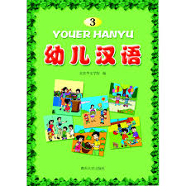

上课必备用品：课本、本子、铅笔盒 (内装铅笔、橡皮、转笔刀、彩铅笔)、snelhechtmap

15 februari 2025 YOUER HANYU 3

* Leren: blz.6 彩虹

**Huiswerk 1 mrt. YOUER HANUU 3**

1. Oefen met het zeggen: 红橙黄绿青蓝紫, zie mp3 in bijlage

2. blz.6 oefen het kinderversje 彩虹，zie mp3 in bijlage

Neem YOUER HANYU deel 1 en deel 3 mee

Afbeelding met tekst, tekenfilm

Door AI gegenereerde inhoud is mogelijk onjuist.

Benodigdheden: Leerboeken, schrift, etui (met potloden, gum, puntenslijper en kleur potloden) en snelhechtmap.